1. **ВВЕДЕНИЕ**

Приложение разработано с целью имитации кофе аппарата.

1. **ОСНОВАНИЕ ДЛЯ РАЗРАБОТКИ**

Основанием для разработки послужило задание по учебной практике выданное преподавателем.

1. **НАЗНАЧЕНИЕ РАЗРАБОТКИ**

Назначением разработки данного приложения является предоставление программы для имитации кофе аппарата с возможностями сделать чай и кофе

В Процессе работы с приложением получить:

* Полностью функционирующий сайт
* Интуитивно понятный интерфейс
* Возможность увидеть результат работы сайта
* Ускорение выполнения различных операций

1. **ТРЕБОВАНИЯ К РАЗРАБОТКЕ**

* Программа должна полноценно функционировать
* В процессе разработки не должно быть скрытых ошибок
* Все возникшие неполадки в программе должны быть устранены как можно быстрее

1. **ТРЕБОВАНИЯ К ПРОГРАММЕ**
   * **Требования к функциональным характеристикам**

Программа должна предоставлять возможность заказывать кофе и чай пользователю и демонстрировать результат работы.

* + **Требования к надежности**

Надежность системы в целом зависит от надежности используемой операционной системы.

* + **Условия эксплуатации**

Стандартные условия эксплуатации программных продуктов

* + **Требования к составу и параметрам технических средств**

Для нормальной работы как серверной, так и клиентской частей необходимо:

* + Процессор с тактовой частотой не ниже 1,8 ГГц. Рекомендуется использовать как минимум двухъядерный процессор.
  + 2 ГБ ОЗУ; рекомендуется 8 ГБ ОЗУ (минимум 2,5 ГБ при выполнении на виртуальной машине)
  + Место на жестком диске: до 210 ГБ (минимум 800 МБ) свободного места в зависимости от установленных компонентов; обычно для установки требуется от 20 до 50 ГБ свободного места.
  + Скорость жесткого диска: для повышения производительности установите Windows и Visual Studio на твердотельный накопитель (SSD)
  + Видеоадаптер с минимальным разрешением 720p (1280 на 720 пикселей); для оптимальной работы Visual Studio рекомендуется разрешение WXGA (1366 на 768 пикселей) или более высокое.
  + **Требования к маркировке и упаковке**

Не предъявляются.

* + **Требования к транспортированию и хранению**

Не предъявляются.

* + **Специальные требования**

Не предъявляются.

1. **ТРЕБОВАНИЯ К ПРОГРАММНОЙ ДОКУМЕНТАЦИИ**

Программной документацией к разрабатываемому сайту является тз

1. **ТЕХНИКО-ЭКОНОМИЧЕСКИЕ ПОКАЗАТЕЛИ**

Программа не должна приносить прибыль так как создана в учебных целях

1. **ПОРЯДОК КОНТРОЛЯ ПРИЕМКИ**

Испытание представленной модели и контроль качества ее работы провести на базе компьютерного класса.

1. **ПРИНЦИП РАБОТЫ**
   * 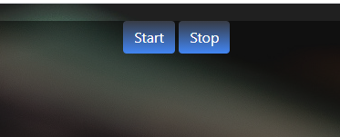Запустить кофе аппарат, нажав на кнопку «Start».
   * 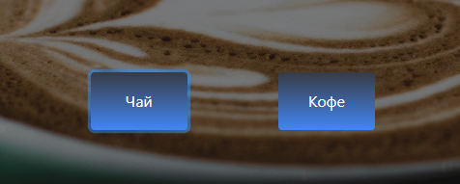Выбрать кофе или чай, нажав на кнопку «Чай» или «Кофе»
   * 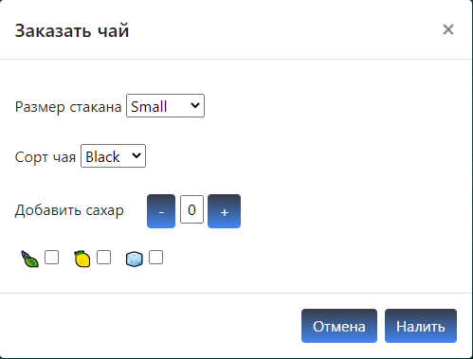Определить состав напитка, выбрав соответствующие параметры
   * Нажать кнопку «Налить»